第三单元 达标测试卷

一、基础达标。(46分)

1．我会用“√”给加点字选择正确的读音。(6分)

长江涌(yǒng　sǒng)　 隔海峡(xiá　jiá)　　吃元宵(xiào　xiāo)

煎豆腐(jiàn　jiān) 炖蘑菇(duèn　dùn) 艾草香(ài　āi)

2．我会拼写词语。(8分)

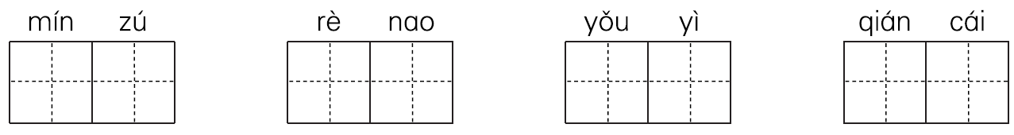

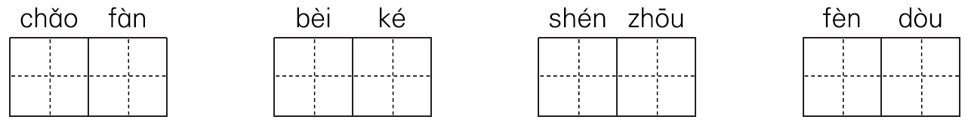

3．我会填一填。(4分)

(1)“烤”共(　　)画，第二画是(　　)，部首是(　　)，我还会写带这个部首的字(　　)。

(2)“转”共(　　)画，第七画是(　　)，我会组词(　　)，(　　)。

4．一字组多词。(6分)

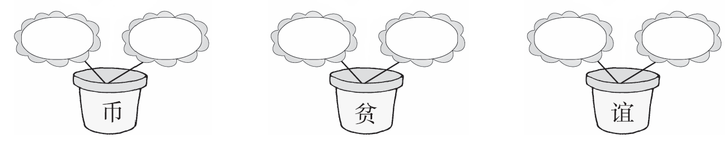

5．照样子，写一写，再组词。(4分)

例：土＋不＝(坏)(坏人)

贝＋占＝(　 ) (　 )　车＋专＝(　 ) (　 )

甲＋鸟＝(　 ) (　 ) 火＋暴＝(　 ) (　 )

6．我会写加点词语的近义词。(3分)

(1) 古时候，人们觉得贝壳很漂亮。 (　 )

(2) 一些生活在水里的动物，用贝壳保护自己的身体。 (　 )

(3) 她在微风里得意地跳起舞来。 (　 )

7．在括号里填上合适的词。(6分)

一(　 )月饼　　一(　 )美食　　 　一(　 )窗户

一(　 )鞭炮 一(　 )烤鸭 一(　 )花灯

华夏(　 ) (　 )　炎(　 )子(　 )　巍巍(　 ) ( )

民族(　 ) ( ) ( ) (　 )图强 只争( ) (　 )

8．按要求写句子。(6分)

(1) 小枣树结了枣子。(把句子写具体)

________________的小枣树结了________________的枣子。

(2) 小柳树的腰细细的，树枝绿绿的，真好看。(照样子，补充句子)

苹果的颜色________________，味道________________，真好吃。

(3) 小柳树听了，不好意思地笑了。(拟人句)

________________________________________________

9．标点符号真重要！(3分)

(1) 所以，用“贝”作偏旁的字大多与钱财有关，比如，“赚赔购贫货”。

(2) 小枣树不明白问道说你什么呀

二、教材回顾。(13分)

1．我会选择词语填一填。(2分)



我的生日到了，妈妈为我准备了许多好吃的东西，有(　　 　)的葡萄，(　　 　)的鸭脖，(　　 　)的棉花糖，还有(　　 　)的蛋糕，可真丰盛呀！

2．我知道的传统节日有：春节　元旦 　清明节　端午节　劳动节　乞巧节。(在正确的方框里打“√”)(3分)

3．我神州，____________，山川美，____________。

各民族，____________，____________，共繁荣。(2分)

4．我能按照顺序默写生肖并填一填。(6分)

子( ) 丑( ) 寅( ) 卯( ) 辰( ) 巳( )

午( ) 未( ) 申( ) 酉( ) 戌( ) 亥( )

我的生肖是( )。

三、主题探究。(6分)

我的理想。

小明：我长大以后想当一名工程师。

小刚：为什么呢？

小明：因为_____________________________________________。

小刚：我长大以后想______________________________________。

小明：说说你的理由。

小刚：我要_______________________________________________

四、阅读拓展。(15分)

(一) 课内阅读。(6分)

春节到，人欢笑。

贴窗花，放鞭炮。

元宵节，看花灯，

大街小巷人如潮。

1．短文中介绍了哪几个传统节日？(2分)

________________________________________________________

2．“元宵节，看花灯，大街小巷人如潮。”试着换内容把这个句子补充完整：“元宵节，_____________，_____________。”(2分)

3．我最喜欢的传统节日是_______________，因为_______________

______________________________。(2分)

(二) 课外阅读。(9分)

美丽的祖国

我们的祖国幅员辽阔，风光秀丽。春天，春雨沙沙地下着，江南水乡的杏花开了，有红的，有粉的，还有白的，美丽极了！夏天，骄阳似火，海南岛的椰(yē)树一点也不怕热，海风一吹，椰树沙沙作响，好像在欢迎远方的客人。秋天，一阵凉爽的秋风吹来，骏马迎着秋风在草原上奔跑。冬天，在我国的青藏高原，则有着另一番风景，耐寒的动物——牦牛在冰天雪地中悠然自得地散步。祖国的四季美景不同，天南地北，风格各异。我爱这壮丽如画的祖国山河。

1．全文共有_______句话，第一句话起_____________的作用。(2分)

2．文章是按照_______________顺序来写的。(1分)

3．文章写了_______________、_______________、______________、________________四个地方的不同景象。(4分)

4．短文表达了作者热爱__________________________的感情。(2分)

五、写话展示。(20分)

大年初一，到处是鞭炮声，图中的小朋友也放起了鞭炮。请你仔细看图，把你想到的、看到的写下来。

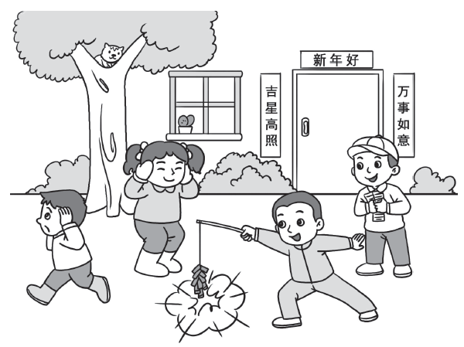

参考答案：

第三单元达标测试卷

一、1．yǒng√　xiá√　xiāo√　jiān√　dùn√　ài√

2．民族　热闹　友谊　钱财　炒饭　贝壳　神州　奋斗

3．(1) 10　火二　火　示例：烧

(2) 8　转七　示例：转动　转向

4．示例：钱币　纸币　贫穷　贫困　友谊　情谊

5．贴　张贴　转　转动　鸭　鸭子　爆　爆炸

6．(1) 美丽　(2) 保卫　(3) 自满

7．块　道　扇　串　只　盏　儿　女　黄　孙　中　华

团　结　奋　发　朝　夕

8．示例：(1) 弯弯曲曲　又大又红

(2) 红红的　甜甜的

(3) 小露珠在荷叶上美美地睡觉。

9．(1) 、　、　、　、

(2) ，　：　“　？　”

二、1．酸溜溜　辣乎乎　软绵绵　香喷喷

2．春节√　清明节√　端午节√　乞巧节√

3．称中华　可入画　情谊浓　齐奋发

4．牛　虎　兔　龙　蛇　马　羊　猴　鸡　狗　猪

示例：虎

三、示例：我想为祖国建造更多的桥梁和楼房　当一名医生　治愈更多的病人，让人们健康生活。

四、(一)1．春节、元宵节。

2．示例：看花灯　团团圆圆人欢笑

3．中秋节　可以赏月，吃月饼

(二)1．7　领起下文

2．时间

3．江南水乡　海南岛　草原　青藏高原

4．壮丽如画的祖国山河

五、例文：

过年了，家家户户张灯结彩，小朋友们可开心了，在家门口放鞭炮。只见小刚把鞭炮挂在竹竿上，右手拿着竹竿，左手去点鞭炮。鞭炮点着了，小朋友们有的捂着耳朵看；有的吓得跑开了，胆大的还在笑呵呵地看。